A tej és tejtermékek értékesítési ára 4–11 százalékkal mérséklődött
Az AKI PÁIR adatai szerint Magyarországon a nyerstej országos termelői átlagára 161,96 forint/kilogramm volt 2023 júniusában. A fehérjetartalom 0,1 százalékpontos, a zsírtartalom 0,05 százalékpontos romlása, valamint az alapár 4 százalékos csökkenése mellett a nyerstej átlagára 6 százalékkal mérséklődött 2023 júniusában a 2023. májusihoz képest, és 1 százalékkal meghaladta az előző év azonos hónapjának átlagárát. A nyerstej felvásárlása 2023 júniusában az előző havi mennyiségtől 8 százalékkal, a 2022. júniusitól 3 százalékkal maradt el. A nyerstej kiviteli ára 130,99 forint/kilogramm volt 2023 júniusában, az előző havihoz képest 14 százalékkal nőtt, míg az előző év azonos hónapjához viszonyítva 29 százalékkal csökkent. A kiviteli ár 19 százalékkal elmaradt a termelői átlagártól. Az AKI PÁIR adatai szerint a nyerstej kiszállítása 1 százalékkal csökkent 2023 júniusában az előző év azonos hónapjához viszonyítva.
A nyerstej árának egy hónap alatti csökkenése a termékpálya további fázisaiban is megmutatkozott. Az AKI PÁIR adatai szerint a tej és tejtermékek értékesítési ára közül a trappista sajt (–4 százalék), a gyümölcsös joghurt és a tejföl (egyaránt –5 százalék), az adagolt vaj (–6 százalék), a 2,8 százalék zsírtartalmú dobozos friss tej (–7 százalék), az 1,5 százalék zsírtartalmú dobozos tartós tej (–9 százalék), a 2,8 százalék zsírtartalmú dobozos tartós tej (–11 százalék) értékesítési ára csökkent.
További információk e témában az Agrárpiaci jelentések – Tej és tejtermékek című kiadványunkban olvashatók, mely innen érhető el: 7. szám.
Sajtókapcsolat:
- +36 1 217 1011
- aki@aki.gov.hu
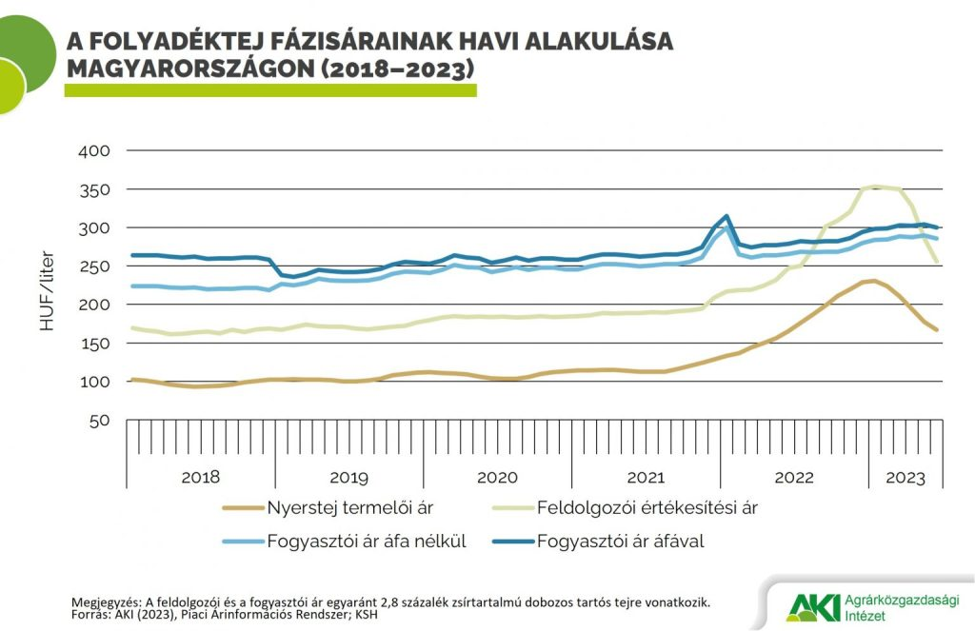 | © Agrárközgazdasági Intézet
Eredeti tartalom: Agrárközgazdasági Intézet
Továbbította: Helló Sajtó! Üzleti Sajtószolgálat
Ez a sajtóközlemény a következő linken érhető el:

